**GIỚI THIỆU SÁCH THÁNG 4/2025**

**CUỐN SÁCH:** ĐẠI THẮNG MÙA XUÂN 1975 VÀ NHỮNG ĐỔI THAY KỲ DIỆU CỦA ĐẤT NƯỚC

**Kính thưa các thầy, cô giáo cùng toàn thể các em học sinh thân mến!**

Thắng lợi của cuộc kháng chiến chống Mỹ cứu nước là một trong những chiến công vĩ đại của dân tộcViệt Nam trong thế kỷ XX, là một thiên anh hùng ca của chiến tranh nhân dân trong thời đại Hồ Chí Minh. Năm tháng trôi qua càng làm nổi bật tầm vóc lịch sử và ý nghĩa thời đại của sự kiện. Tiến tới kỷ niệm 50 năm cuộc kháng chiến chống Mỹ cứu nước toàn thắng và kỷ niệm những ngày lễ trọng đại của đất nước trong năm 2025. Xin được trân trọng giới thiệu đến quý thầy cô giáo, các em học sinh cuốn sách ảnh “**Đại thắng** **mùa xuân 1975 và những đổi thay kỳ diệu của đất nước**”.

     Thắng lợi của cuộc kháng chiến chống Mỹ cứu nước là một trong những chiến công vĩ đại của dân tộcViệt Nam trong thế kỷ XX, là một thiên anh hùng ca của chiến tranh nhân dân trong thời đại Hồ Chí Minh. Năm tháng trôi qua càng làm nổi bật tầm vóc lịch sử và ý nghĩa thời đại của sự kiện. Tiến tới kỷ niệm 43 năm cuộc kháng chiến chống Mỹ cứu nước toàn thắng và kỷ niệm những ngày lễ trọng đại của đất nước trong năm 2025. Xin được trân trọng giới thiệu đến quý thầy cô giáo, các em học sinh cuốn sách ảnh “**Đại thắng** **mùa xuân 1975 và những đổi thay kỳ diệu của đất nước**”. Sách do nhà xuất bản Thông tấn biên soạn và ấn hành. Sách ghi lại những dấu mốc lịch sử vẻ vang của dân tộc trong sự nghiệp dựng nước và giữ nước. Cuốn sách tập hợp hơn 300 bức ảnh quý từ nhiều nguồn tư liệu khác nhau ở trong và ngoài nước. Trình bày một cách hệ thống, khoa học, giúp bạn đọc hiểu được quá trình diễn biến giai đoạn cuối cùng cuộc chiến tranh giải phóng dân tộc của nhân dân ta và những đổi thay của đất nước sau ngày Miền Nam hoàn toàn giải phóng.

Bằng sự động viên sức người sức của to lớn của cả nước, với ba đòn chiến lược then chốt (Giải phóng Tây Nguyên, giải phóng Huế - Đà Nẵng, giải phóng Sài Gòn) và cuộc tiến công nổi dậy ở đồng bằng sông Cửu Long, quân và dân ta đã hoàn thành xuất sắc chiến lược hai năm trong vòng 55 ngày đêm, giành thắng lợi trong vẹn, giải phóng hoàn toàn Miền Nam, thống nhất Tổ quốc.

      Thắng lợi vĩ đại của cuộc kháng chiến chống Mỹ cứu nước là thành quả tổng hợp của nhiều nhân tố. Đó là sự lãnh đạo, chỉ đạo sáng suốt, tài tình của Đảng, đứng đầu là Chủ tịch Hồ Chí Minh với đường lối chính trị, quân sự đúng đắn, sáng tạo, độc lập, tự chủ, đã tập hợp và phát huy cao độ sức mạnh tổng hợp của toàn dân tộc, là cuộc đấu tranh ngoan cường, bền bỉ và vô cùng dũng cảm, thông minh của nhân dân hai miền Nam - Bắc, là tình đoàn kết và liên minh chiến đấu của nhân dân 3 nước Đông Dương, là sự đồng tình mạnh mẽ của các lực lượng cách mạng và yêu chuộng hòa bình, tiến bộ trên thế giới.

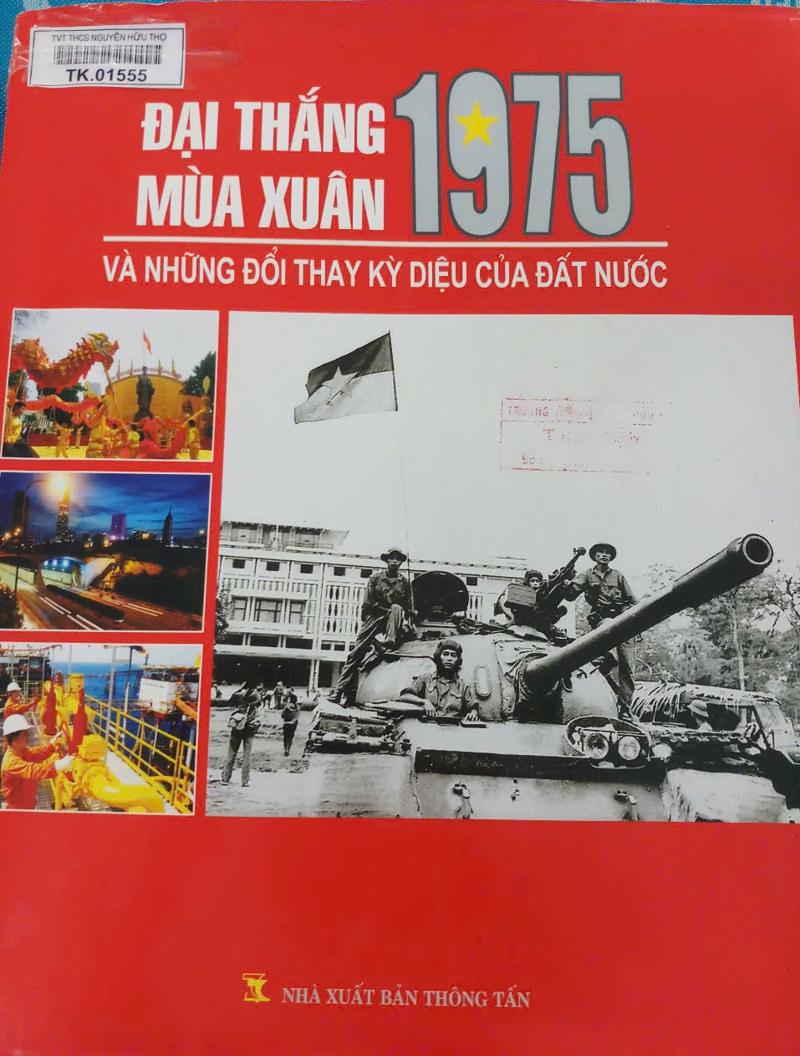

     Hình ảnh Bìa quyển ĐẠI THẮNG MÙA XUÂN 1975 VÀ NHỮNG ĐỔI THAY KỲ DIỆU CỦA ĐẤT NƯỚC

      Vượt qua biết bao di họa chiến tranh cùng chính sách bao vây cấm vận khắc nghiệt, sau gần 30 năm tiến hành công cuộc đổi mới, nhân dân Việt Nam đã từng bước tạo nên những thay đổi ngoạn mục trên tất cả các lĩnh vực kinh tế, chính trị, văn hóa, xã hội, quốc phòng, an ninh. Bức tranh toàn cảnh đất nước ngày càng tươi sáng hơn như ước nguyện của Chủ tịch Hồ Chí Minh, “Xây dựng lại đất nước ta đàng hoàng hơn, tươi đẹp hơn”.

*Nội dung cuốn sách gồm những phần chính sau:*

      Phần thứ nhất: Viết về những âm mưu của Mỹ - Ngụy phá hoại Hiệp định Pa-ri, tăng cường viện trợ vũ khí cho chính quyền ngụy Sài Gòn nhằm thôn tính Miền Nam, tiến đánh Miền Bắc. Song, với khí thế hào hùng không chịu khuất phục, phong trào đấu tranh của các tầng lớp nhân dân ở Miền Nam đã vùng lên ở khắp Miền Nam; Công tác hậu phương chuẩn bị cho chiến dịch khắp hai miền Nam - Bắc. Những hình ảnh ấy đã được ghi lại qua các thước phim của các phóng viên nhiếp ảnh. Những nhân chứng lịch sử; Những trận đánh thăm dò là minh chứng cho sự hùng hồn của một dân tộc yêu chuộng hòa bình quyết tâm đứng lên đấu tranh giành tự do độc lập được thể hiện rõ qua những bức ảnh như chiến dịch đường 14 Phước Long, chiến dịch Tây Nguyên,... Với những đòn tiến công hiển hách dưới sự chỉ huy tài tình của các tướng lĩnh đứng đầu là Đại tướng Tổng tư lệnh Võ Nguyên Giáp. Ngày 30 tháng 4 năm 1975 Miền Nam hoàn toàn giải phóng. Bắc - Nam thu về một mối, nhân dân hai miền Bắc – Nam bắt tay vào xây dựng đất nước với bao khó khăn do chiến tranh để lại. Nhưng dưới sự lãnh đạo của Đảng Cộng sản Việt Nam nhân dân ta đã gặt hái rất nhiều thành công trên các lĩnh vực kinh tế - văn hóa - xã hội.

      Ba mươi năm chiến tranh chống giặc ngoại xâm, bảo vệ độc lập dân tộc của nhân dân ta, mỗi chúng ta càng thêm tự hào về truyền thống của cha anh để mỗi chúng ta thêm quý trọng những năm tháng được sống trong hòa bình.

      Kỷ niệm 50 năm ngày ngày phóng Miền Nam, thống nhất Đất nước (30/4/1975 - 30/4/2025) và nhân Ngày Sách Việt Nam lần thứ 7. Thư viện trường THCS Nguyễn Hữu Thọ xin trân trọng giới thiệu đến quý thầy cô giáo, các em học sinh cùng tất cả bạn đọc cuốn sách ảnh “Đại thắng mùa xuân 1975 và những đổi thay kỳ diệu của đất nước” với những trích dẫn cũng như hơn 300 bức ảnh quý từ nhiều nguồn tư liệu khác nhau trong và ngoài nước sẽ giúp chúng ta hiểu được quá trình diễn biến giai đoạn cuối cùng cuộc chiến tranh giải phóng dân tộc và những đổi thay sau ngày Miền Nam hoàn toàn giải phóng.

Cuốn sách hiện đang có trong thư viện nhà trường mời các thầy giáo, cô giáo và các em đến tìm đọc!

Bài tuyên truyền giới thiệu sách hôm nay đến đây là hết, hẹn gặp lại các thầy cô và các em học sinh trong buổi tuyên truyền giới thiệu sách lần sau, chúc các em học sinh có một tuần học mới vui vẻ và bổ ích!

TK.01555

**Người thực hiện**

**Trần Chí Hùng**